САЛЬМОНЕЛЛЕЗ
Сальмонеллез – это инфекционная болезнь, характеризующаяся разнообразными клиническими проявлениями от бессимптомного носительства до тяжелых септических форм. В большинстве случаев протекает с поражением органов пищеварительного тракта.
Сальмонеллы представляют собой грамотрицательные палочки; имеют жгутики, подвижны (Рис. 1).
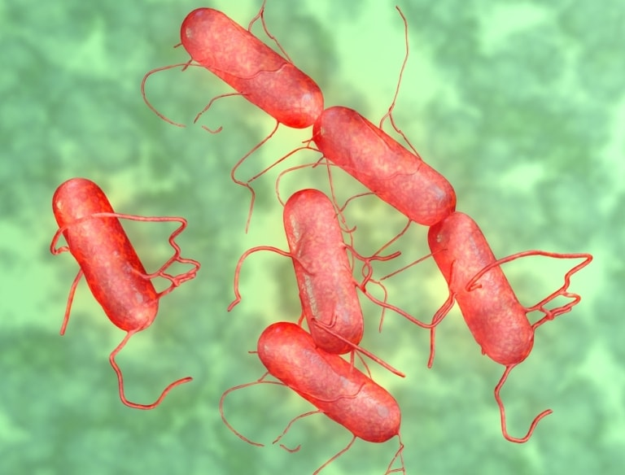
Сальмонеллы длительно сохраняются во внешней среде: в воде до 5 мес., в мясе и колбасных изделиях от 2 до 4 мес., в замороженном мясе – около 6 мес. (в тушках птиц – более года), в молоке – до 20 дней, кефире – до 2 мес., в сливочном масле – до 4 мес., в сырах – до 1 года, в яичном порошке – от 3 до 9 мес. В некоторых продуктах (молоко, мясные продукты) сальмонеллы способны не только сохраняться, но и размножаться, не изменяя внешнего вида и вкуса продуктов. Соление и копчение оказывают на них очень слабое влияние, а замораживание даже увеличивает сроки выживания микроорганизмов в продуктах.
Источник инфекции - домашние животные и птицы, однако определенное значение играет и человек как дополнительный источник. Но наибольшую эпидемиологическую опасность представляют животные-бактерионосители из-за отсутствия у них каких-либо признаков заболевания. Сальмонеллезная инфекция широко распространена среди диких птиц (голуби, воробьи, скворцы, чайки и др.). При этом птицы могут загрязнять жилые помещения и продукты.
Основной путь заражения при сальмонеллезе – алиментарный, обусловленный употреблением в пищу продуктов, в которых содержится большое количество сальмонелл. Обычно это наблюдается при неправильной кулинарной обработке, когда инфицированные продукты, в основном мясные (мясной фарш, изделия из него, студень, мясные салаты, вареные колбасы), находились в условиях, благоприятных для размножения сальмонелл. В последние годы отмечается значительный рост заболеваемости сальмонеллезом, связанный с распространением возбудителя через мясо птицы и яйца (Рис. 2).
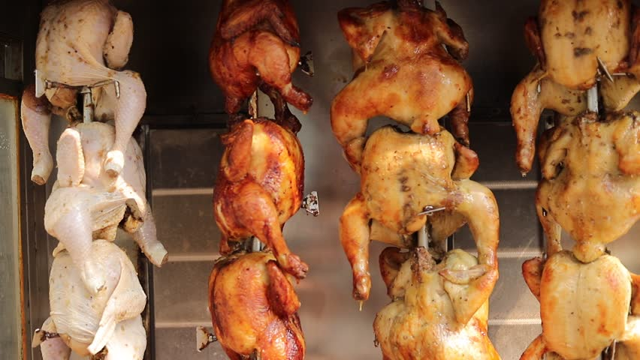
Инкубационный период при пищевом пути заражения колеблется от 6 ч до 3 сут (чаще 12-24 ч).
Клинические проявления:
- острое начало заболевания;
- повышение температуры тела (при тяжелых формах до 39°С и выше);
- общая слабость, головная боль, озноб;
- тошнота, рвота;
- схваткообразная боль в эпигастральной и пупочной областях;
- стул обильный, водянистый, зловонный, может быть с примесью слизи;
- увеличение печени и селезенки;
- при тяжелом течении может развиться острая почечная недостаточность.
Септическая форма – наиболее тяжелый вариант течения сальмонеллеза. Заболевание начинается остро. Температура тела становится неправильной – с большими суточными размахами, повторным ознобом и обильным потоотделением. Вторичные септические очаги могут образоваться в различных органах. Гнойные очаги часто развиваются в опорно-двигательном аппарате: остеомиелиты, артриты. Относительно часто возникают тонзиллиты, шейный гнойный лимфаденит, менингиты (последние обычно у детей). Реже наблюдаются гнойные очаги других локализаций, например абсцесс печени.

Профилактика сальмонеллеза
- Должное хранение яиц и мяса. Яйца хранятся отдельно в специальных ячейках. Нельзя хранить их рядом с другими продуктами, так как сальмонеллы могут распространяться и обсеменять их.
- Соблюдение сроков хранения продуктов. Особенно опасны в плане сальмонеллеза молоко, кисломолочные продукты, мясо, фарш, салаты, сырые овощи, рыба и морепродукты.
- Кипячение воды. Сальмонеллы могут попасть в воду стоячих водоемов с фекалиями водоплавающих птиц. В отличие от продуктов сырая вода менее опасна.
- Мытье рук после посещения туалета, перед приемом пищи и после контакта с домашними питомцами. Руки необходимо мыть с мылом под горячей проточной водой.
- Кипячение молока перед его употреблением.
- Мытье яиц и отказ от употребления яиц всмятку.
- Отказ от употребления сырых сосисок, паштетов и полуфабрикатов.
- Должная термическая обработка мяса (варка, тушение, запекание, жарка при высокой температуре). Сальмонеллы погибают при температуре 80ºC в течение 10 минут.
- Исключение прямого контакта сырья с готовыми блюдами.
- Отказ от употребления продукции в сомнительных торговых точках.
- Приобретение мяса только в проверенных местах с ветеринарным освидетельствованием.

